**Login Test Page Task**

**Frameworks e Librerie**

Questo progetto è stato sviluppato in TypeScript con una code base di ReactJS.

<https://reactjs.org/docs/getting-started.html>

<https://www.typescriptlang.org/docs/handbook/react.html>

La pagina di Login è stata sviluppata utilizzando Material UI, uno dei più utili e potenti frameworks per la creazione di UI a disposizione per lo sviluppo web in ReactJS, e Formik, una libreria che permette di creare in modo semplice ed intuitivo diverse tipologie di form.

<https://material-ui.com/>

<https://formik.org/docs/overview>

La gestione del progetto è stata resa ottimale grazie all’utilizzo di Yarn Package Manager.

<https://yarnpkg.com>/

ReactJS mette a disposizione dello sviluppatore template di sviluppo e progetti pronti in cui iniziare l'implementazione

*"*y*arn create-react-app"*   
Or

*“yarn create react-app my-app --template typescript*”

Quest’ultimo è stato utilizzato in questo caso per ottenere il massimo dalla combinazione di ReactJS e Typescript.

**Creazione della UI**

Material UI è, probabilmente, una delle librerie di UI più utilizzate nello sviluppo web.

Fornisce infatti diversi componenti creati nativamente, ma facilmente personalizzabili a seconda delle necessità

In questo progetto sono stati utilizzati alcuni dei più comuni elementi delle UI web quali:

Che costituisce il riquadro in qui il nostro Form di Login è contenuto.

Che costituisce l’elemento nativo del bottone delle più comuni UI.

Riconosciuti I componenti della UI da creare, si è riscontrata la necessità di gestire in modo veloce ed intuitivo I campi del form in cui inserire I dati.

A questo punto la libreria Formik fornisce un valido e solido aiuto per la creazione e la gestione degli stessi.

Formik risulta molto utile anche nella gestione dei campi e delle informazioni in essi contenute.

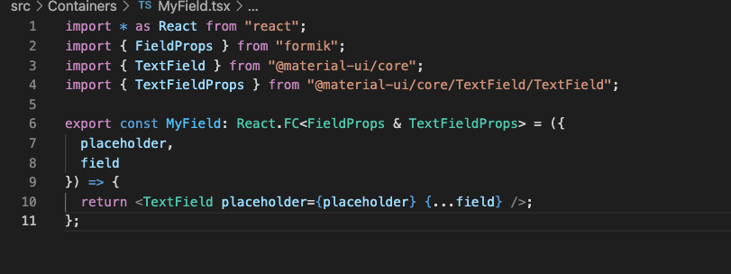

MyField.tsx è il componente che permette la visualizzazione della UI in questo modo:



La creazione della Card, del Form e dei Form Field è facilmente riconoscibile nel file MyForm.tsx.

Il componente <Formik> dell’omonima libreria consente anche la gestione in ingresso dei dati quando l’initialState del form è vuoto, e nel momento in cui si va a cliccare/tappare all’interno dei campi è possibile scriverci.